Задания к I этапу конкурса Инфомышка
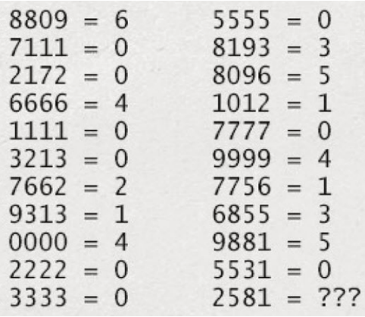
- Найдите закономерность. Объясните почему.

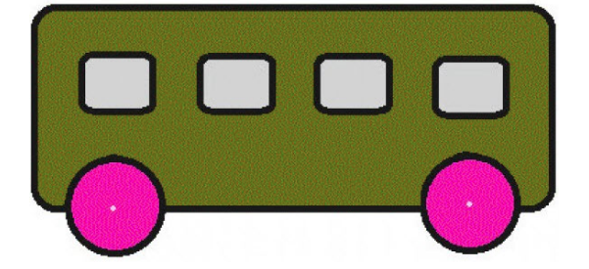
- Куда едет автобус? Почему?

- Какое число скрыто под машиной?
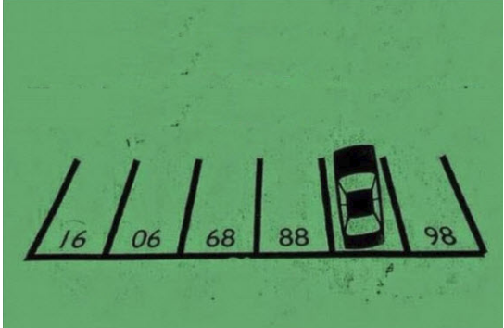

- Найдите лишнюю фигуру: 1), 2), 3), 4), 5). Напишите почему.
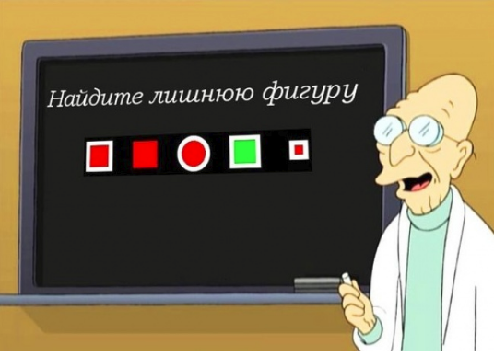
- Самодержавный правитель одного острова хотел воспрепятствовать тому, чтобы на острове поселились пришельцы. Желая соблюсти видимость справедливости, он издал распоряжение, согласно которому всякий, желающий поселиться на острове должен, хорошо поразмыслив, высказать любое утверждение, причем после предварительного предупреждения, что от содержания этого утверждения зависит его жизнь. Распоряжение гласило: «Если пришелец скажет правду, его расстреляют. Если он скажет неправду, его повесят». Может ли пришелец стать жителем острова?
- Перед судом стоят три человека, из которых каждый может быть либо аборигеном, либо пришельцем. Судья знает, что аборигены всегда отвечают на вопросы правдиво, а пришельцы всегда лгут. Однако судья не знает, кто из них абориген, а кто - пришелец. Он спрашивает первого, но не понимает его ответа. Поэтому он спрашивает сначала второго, а потом третьего о том, что ответил первый. Второй говорит, что первый говорил, что он абориген. Третий говорит, что первый назвал себя пришельцем. Кем были второй и третий подсудимые?
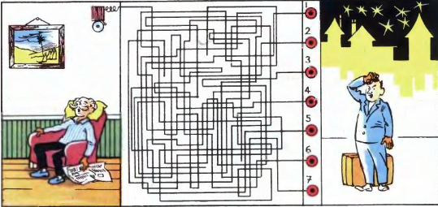
- Какую из 7 кнопок надо нажать. Чтобы звонок зазвонил?

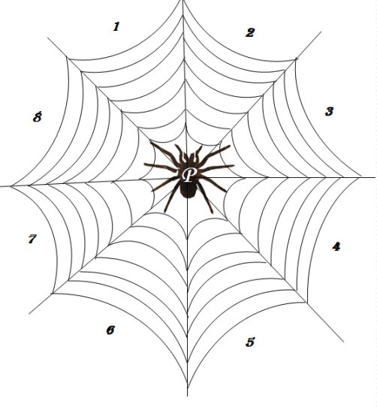
- Впишите слова по информатике в паутинку. Все слова семибуквенные и заканчиваются буквой р

- Нарисуйте в Paint рисунок «Поздравление с Новым годом!». Картинку вставьте в документ Ответы.docх.

